РЕГЛАМЕНТ
турнира начинающих шахматистов С3
(по быстрым шахматам для шахматистов не старше 2007 г.р.)
106-го открытого шахматного фестиваля «Петровская Ладья»

- Турнир проводится с 04.08.2018 по 06.08.2018 (три дня) по адресу: г.Петергоф, Санкт-Петербургский проспект, дом 4, ГБОУ СОШ № 542 Петродворцового района Санкт-Петербурга.
Турнир проводится в лично-командном зачете по швейцарской системе в 9 туров по «Правилам вида спорта вида спорта «Шахматы» от 17 июля 2017 г. (номер приказа № 654), с учётом действующих изменений (приказ № 1087 Минспорта России от 19 декабря 2017 года). Турнир проводится с обсчетом национального российского рейтинга по дисциплине «быстрые шахматы».Контроль времени на обдумывание: 15мин с добавлением 10 секунд начиная с первого хода за каждый сделанный ход каждому сопернику на электронных часах DGT. (игроки не обязаны записывать ходы). Допускается опоздание участника на партию не более чем на 10 минут. По истечении 10 минут не явившемуся участнику засчитывается поражение. Опоздание участников на первый тур не допускается. Жеребьевка будет проводиться по программе «Swiss Manager» и публиковаться на сайте www.chess-results.com. В турнире принимают участие начинающие шахматисты без рейтинга или шахматисты с российским рейтингом, не превышающим 1100 пунктов по быстрым шахматам (в случае отсутствия – по классическим) (по состоянию на 15.06.2018 г.). К участию в турнире допускаются шахматисты не старше 2007 г.р. Возможность играть в турнире вне конкурса не предоставляется. Все шахматисты должны удовлетворять требованиям настоящего положения.
- Главный судья – СС2К Федосеева Галина Наримановна (Петергоф). Судейская бригада формируется СПБРДОО «Петровская Ладья».
- В турнире подводятся итоги, как в личном, так и в командном зачете. Любая организация (клуб) может выставить неограниченное количество команд. Состав команды – 3 человека. Все участники команды должны представлять один клуб (организацию), допускается участие одного легионера. Заявки на участие команды подаются в произвольной форме главному судье 04 августа 2018 г. не позднее 20-00. Рекомендуется отправить заявку на электронный адрес: galkafed@mail.ru. Участники команды могут встречаться между собой. Командный взнос составляет 150 рублей с команды.
- Для принятия протестов СПбРДОО «Петровская Ладья» формируется апелляционный комитет. Протесты можно подавать в течение 10 минут после окончания тура с залогом 2000 рублей. В случае удовлетворения протеста залог возвращается.
- Торжественное открытие турнира состоится 03 августа в 10.30 в ДДТ по адресу: г. Петергоф, Санкт-Петербургский пр., 4а.
Расписание туров: 1 тур – 04 августа в 10.00, 2 тур – 04 августа в 11.00, 3 тур – 04 августа в 12.00, 4 тур – 05 августа в 10.00, 5 тур – 05 августа в 11.00, 6 тур – 05 августа в 12.00. 7 тур - 06 августа в 10.00, 8 тур – 06 августа в 11-00, 9 тур – 06 августа в 12-00
Закрытие и награждение победителей состоится 06 августа (ориентировочно с 13.30 до 14.00) через 30 мин после окончания последней партии.
- Места участников определяются по наибольшей сумме набранных очков, при равенстве очков – по следующим дополнительным показателям (в порядке приоритетности): коэффициенту Бухгольца; коэффициенту Зоннеборна - Бергера; усеченному коэффициенту Бухгольца (без одного, без двух); количеству побед; результату личной встречи; количеству сыгранных партий черным цветом.
Лучшие игроки турнира (1-3 место среди мальчиков и девочек) награждаются ценными призами, грамотами, медалями, сувенирами за счет СПбРДОО «Петровская Ладья». Победитель турнира награждается кубком. Организаторы оставляют за собой право назначать дополнительные призы из расчёта 1 приз на 6 человек.
Команда – победитель определяется по сумме очков, набранных всеми игроками команды. В случае равенства очков победитель определяется по результату участника, занявшего более высокое место в личном зачете. Команды, занявшие первое–третье места, награждаются дипломами и сувенирами.
- Желающие принять участие в турнире, обязаны пройти процедуру предварительной регистрации не позднее 30 июля 2018 г. (порядок регистрации см. пункт 8). Игрокам, не прошедшим предварительную (заочную) регистрацию, участие в турнире не гарантировано.
- Для участия в турнире необходимо:
1) Пройти предварительную регистрацию: для этого заполнить гугл-форму (ссылки на сайте www.petergofchess.ru, в группе ВК «Петровская Ладья») или тренер игрока должен составить свою предварительную заявку и отправить её на e-mail: galkafed@mail.ru.С Заявки направлять в следующей форме: 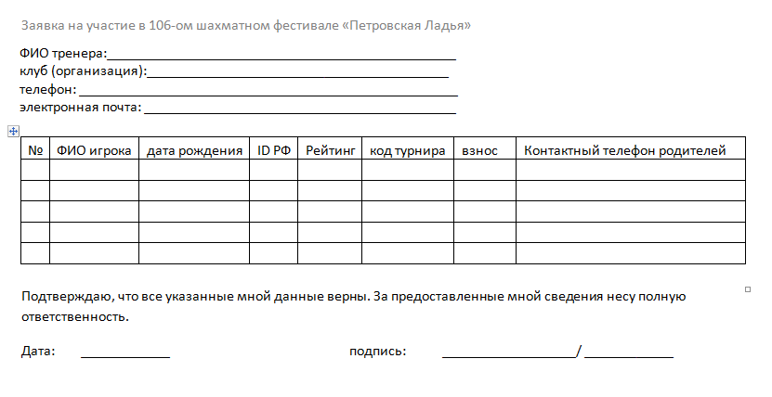
2) заполнить анкету, 3) оплатить участие в турнире (квитанцию об оплате с указанием ФИ игрока и кода турнира (С3) просим направлять на e-mail: galkafed@mail.ru до 02.08.2018 г.) 4) Пройти очную регистрацию: предъявить документы, удостоверяющие личность участника и факт оплаты взноса, сдать анкету. Участники турнира, подтвердившие оплату взноса (см. п.3) до 02 августа, могут пройти очную регистрацию в день игры.
Очная регистрация, обязательная для всех участников, будет проходить 02 августа с 14-00 до 20-00 в холле первого этажа ГБУ ДО ДДТ Петродворцового района, по адресу: Санкт-Петербургский пр. д 4а и 04 августа с 9-15 до 9-45 в холле 3 этажа ГБОУ СОШ № 542 Петродворцового района Санкт-Петербурга (адрес: г.Петергоф, Санкт-Петербургский проспект, дом 4). По окончании регистрации, в 09-50, будет проведена перекличка. Игроки, не прошедшие очную регистрацию или отсутствовавшие на перекличке, не будут включены в жеребьёвку первого тура. Жеребьёвка первого тура будет проведена в 09-55 04 августа 2018г.
- Турнирный взнос составляет 850 рублей, для воспитанников клуба «Петровская Ладья» 600 рублей и должен быть перечислен на счёт СПб РДОО «Петровская Ладья»: получатель: СПб РДОО «Петровская Ладья», ИНН 7819030667, КПП 781901001, р/с 40703810055240000230 в Северо-Западном банке ПАО «Сбербанк России» г. Санкт-Петербург, к/с 30101810500000000653, БИК 044030653, назначение платежа: по договору 03/18, НДС не облагается, либо при помощи платежной системы «Яндекс-деньги», на счет 410011038295215 не позднее 01 августа 2018 г. При несвоевременной предварительной регистрации турнирный взнос увеличивается и будет составлять 1000 руб. ( 750 руб. - для членов клуба «Петровская Ладья»).
- По всем возникающим вопросам можно обращаться к главному судье турнира – Федосеевой Галине Наримановне по тел. +7-921-921-36-18 или электронной почте galkafed@mail.ru, к директору фестиваля Другову Павлу Игоревичу по электронной почте: petergofchess@yandex.ru.

Настоящий регламент является официальным вызовом на соревнования.
Организаторы оставляют за собой право вносить в него технические дополнения.

